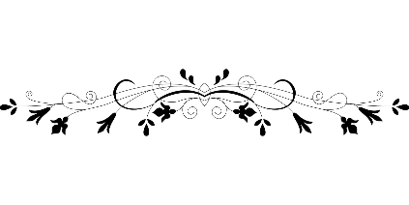Le langage des fleurs

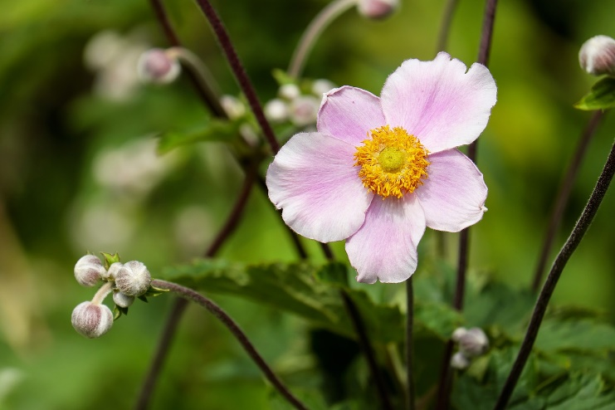Anémone

Elle symbolise l’espérance, la sollicitude et la sincérité.

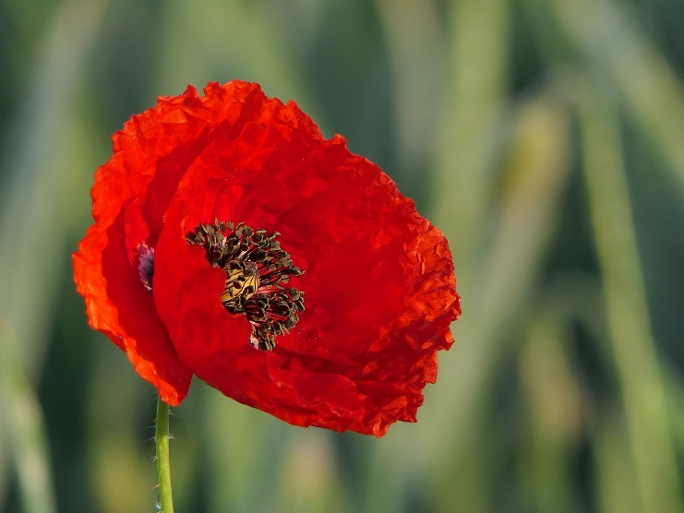Coquelicot

Il symbolise l’amour fragile, la beauté éphémère et la fertilité.

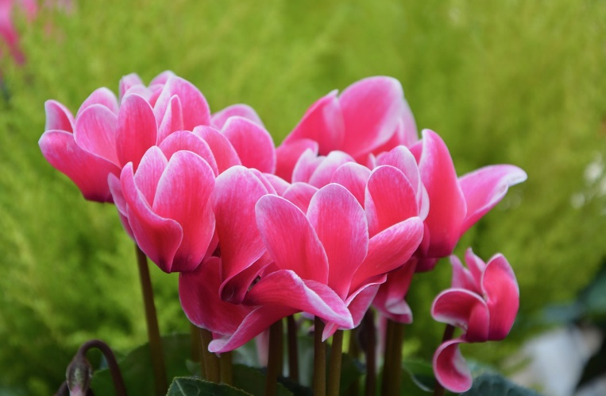Cyclamen

Il évoque la durée et la sincérité des sentiments, symbole de beauté.

Freesia

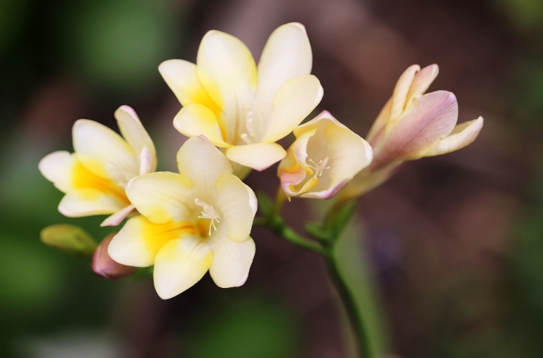

Elle évoque l’innocence, l’obligeance, l’amitié et la douceur

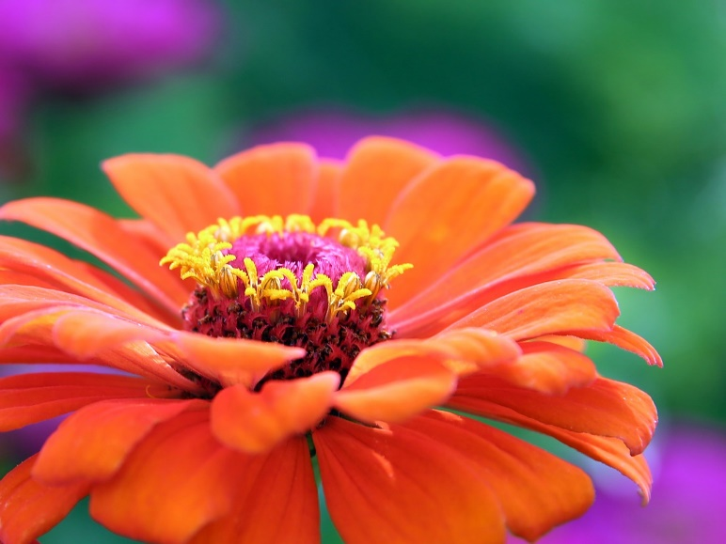Gerbera

Elle symbolise la gaieté et la tendresse.

Hortensia

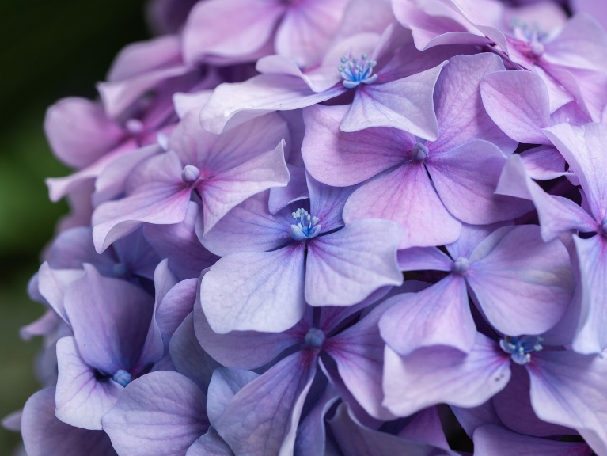

Elle évoque la gratitude et les excuses.

Iris

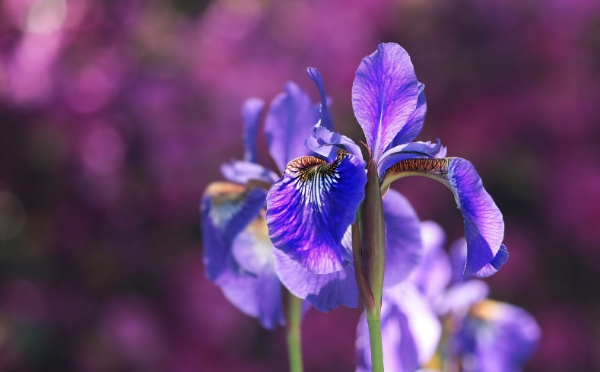

Cette fleur exprime la confiance, la sagesse l’espoir et le courage.

Jacinthe

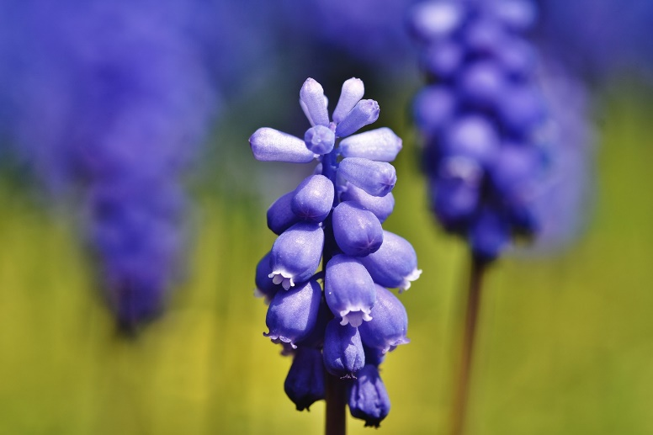

Représente la fidélité absolue.

Jasmin

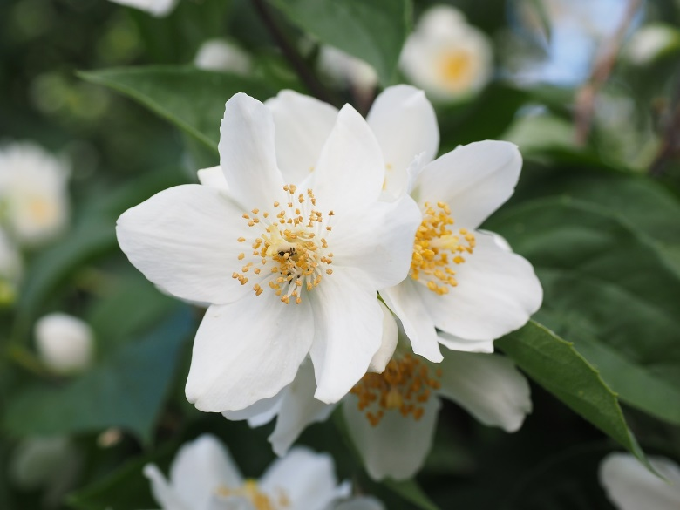

Symbolise la pureté immaculée, la prospérité et la chance.

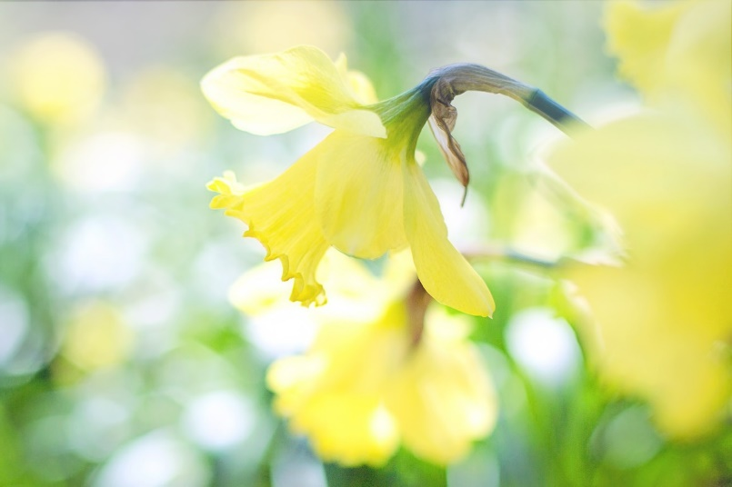Jonquille

Elle symbolise la renaissance, le renouveau.

Lavande

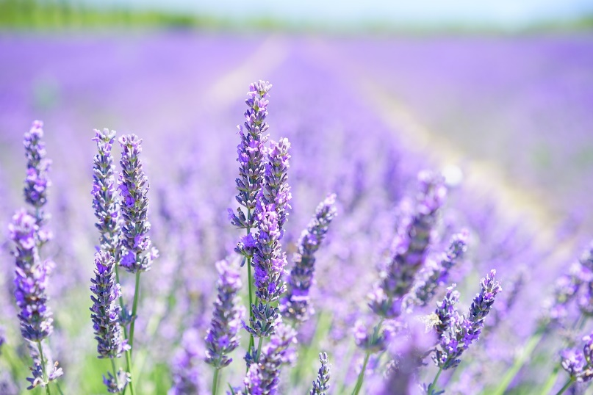

Elle évoque la tendresse, le calme et la sérénité.

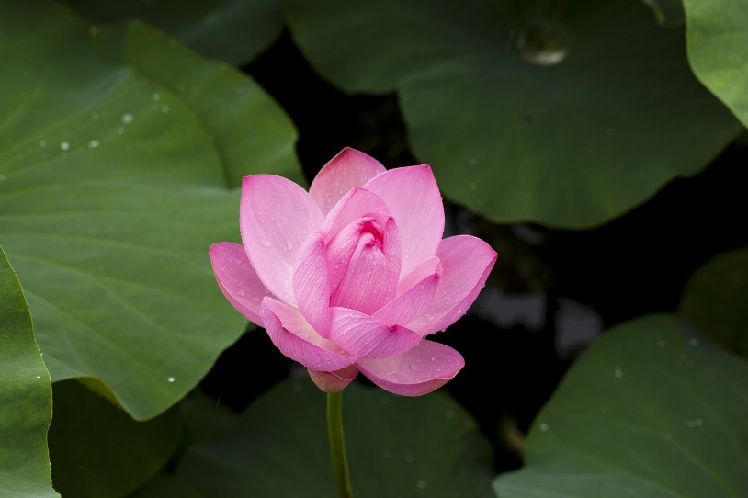Lotus

Il suggère l’épanouissement de l’âme, la pureté du cœur et de l’esprit.

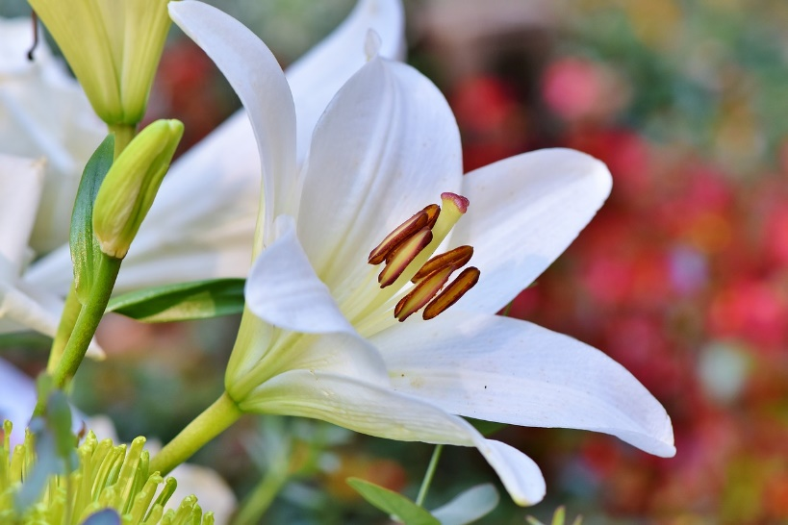Lys

Il symbolise la pureté, la grandeur des sentiments ainsi que la fertilité.

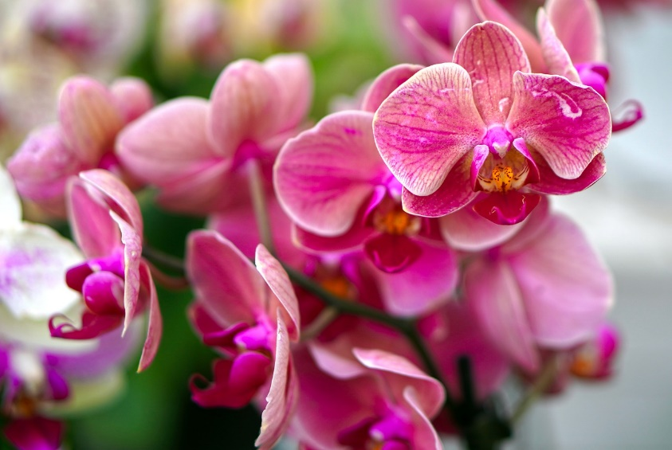Orchidée

Elle évoque l’amour, la fertilité, le raffinement, la grâce et la beauté.

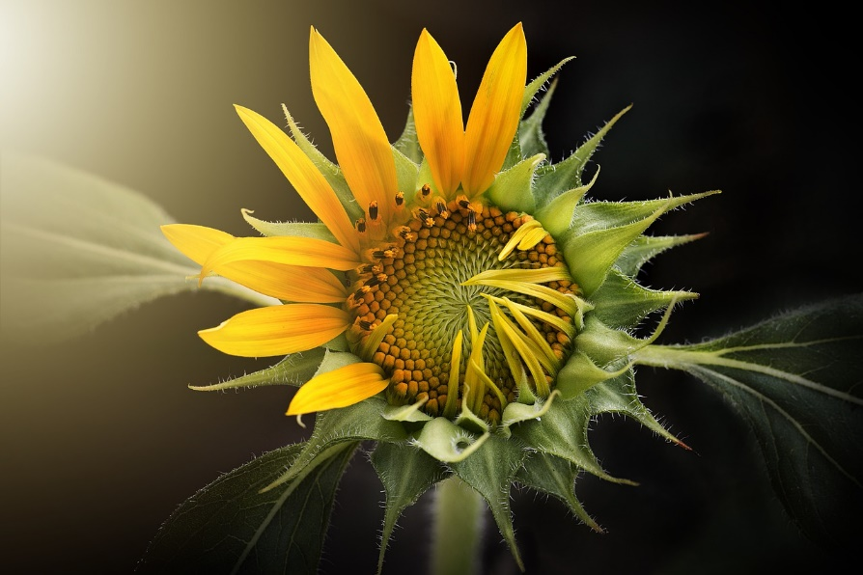Tournesol

Il symbolise l’espérance, le dévouement, l’admiration, la fierté et l’adoration.